2nde9 2021-2022 Prix littéraire des lycéens Ile de France
3eme moment de lecture Novembre-Décembre
Ecriture d’appropriation

A partir de l’oeuvre de Lamouret :
En vous appuyant sur cette planche, rédigez une description au passé de l’immeuble en construction. Elle se composera d’une vingtaine de lignes et sera organisée de façon rigoureuse et précise. Commencer la description par une accroche vivante. Choisir un point de vue (une description vue par un personnage ou vue de l'extérieur). Ne pas chercher à tout décrire, mais choisir les éléments significatifs. Ordonner sa description.
Les sons, les odeurs, le goût et le toucher enrichissent les descriptions.

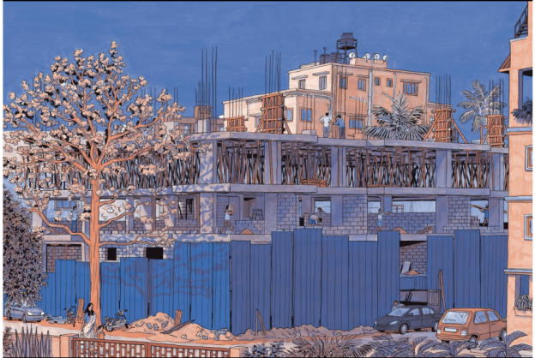

A partir de l’œuvre de Daas :
Rédigez à la manière de Fatima Daas, votre portrait et celui de vos parents. Longueur (20 à 30 lignes)
Relisez le premier chapitre de son œuvre (page 7 à 9) et inspirez-vous de son écriture (caractérisée par des répétitions, des phrases courtes et juxtaposées et des paragraphes brefs. Vous pourrez utiliser les expressions suivantes qui reviennent en anaphore dans l’ensemble du texte.
« Je m’appelle
« Je porte le nom de
« Je suis né(s)
« Je viens au monde
« Je suis…

A partir de l’œuvre de Dalembert
Relisez le poème « je n’ai jamais dit papa » pages 70 à 72. Et rédigez à la manière de Dalembert – c’est-à-dire le plus poétiquement possible – un texte qui évoque quelqu’un qui vous a manqué.
OU
Relisez l’extrait de la page 25 et à la manière de Dalembert rédigez le plus poétiquement possible (c’est-à-dire avec des figures de style) un souvenir d’enfance ou une réponse aux interrogations présentes dans les deux vers qui commenceront votre rédaction « ô enfance / d’où et quels sommes-nous »

A partir de l’œuvre de Coste
Seyoum, le passeur, a été arrêté après la traversée de la Méditerranée : il est interrogé par la police qui cherche à savoir son rôle dans le trafic de migrants. Vous imaginez l’interrogatoire de Seyoun (5 questions de la police et 5 réponses de Seyoum) de façon à ce qu’on retrouve les éléments principaux de l’intrigue.
OU
Vous imaginez un article de journal italien qui relate l’arrivée des migrants dans le bateau de Seyoum.

A partir de l’œuvre d’Ariane Bois
Relisez le chapitre 1 (pages 13 à 17) et rédigez l’article d’une vingtaine de lignes de Jeremy Parkman sur la pendaison de « Mary la tueuse ». « Jeremy Parkman espère décrocher la une de son journal. Cette histoire inouïe devrait captiver les lecteurs, même à Boston ». Votre article comportera un titre, le récit de la pendaison et on devrait deviner le jugement du personnage sur cet événement.

